智能纪要：芯片化学气相沉积工艺讲解 2026年8月27日
录音时间：2026-08-27 11:15 - 2026-08-27 11:29

总结
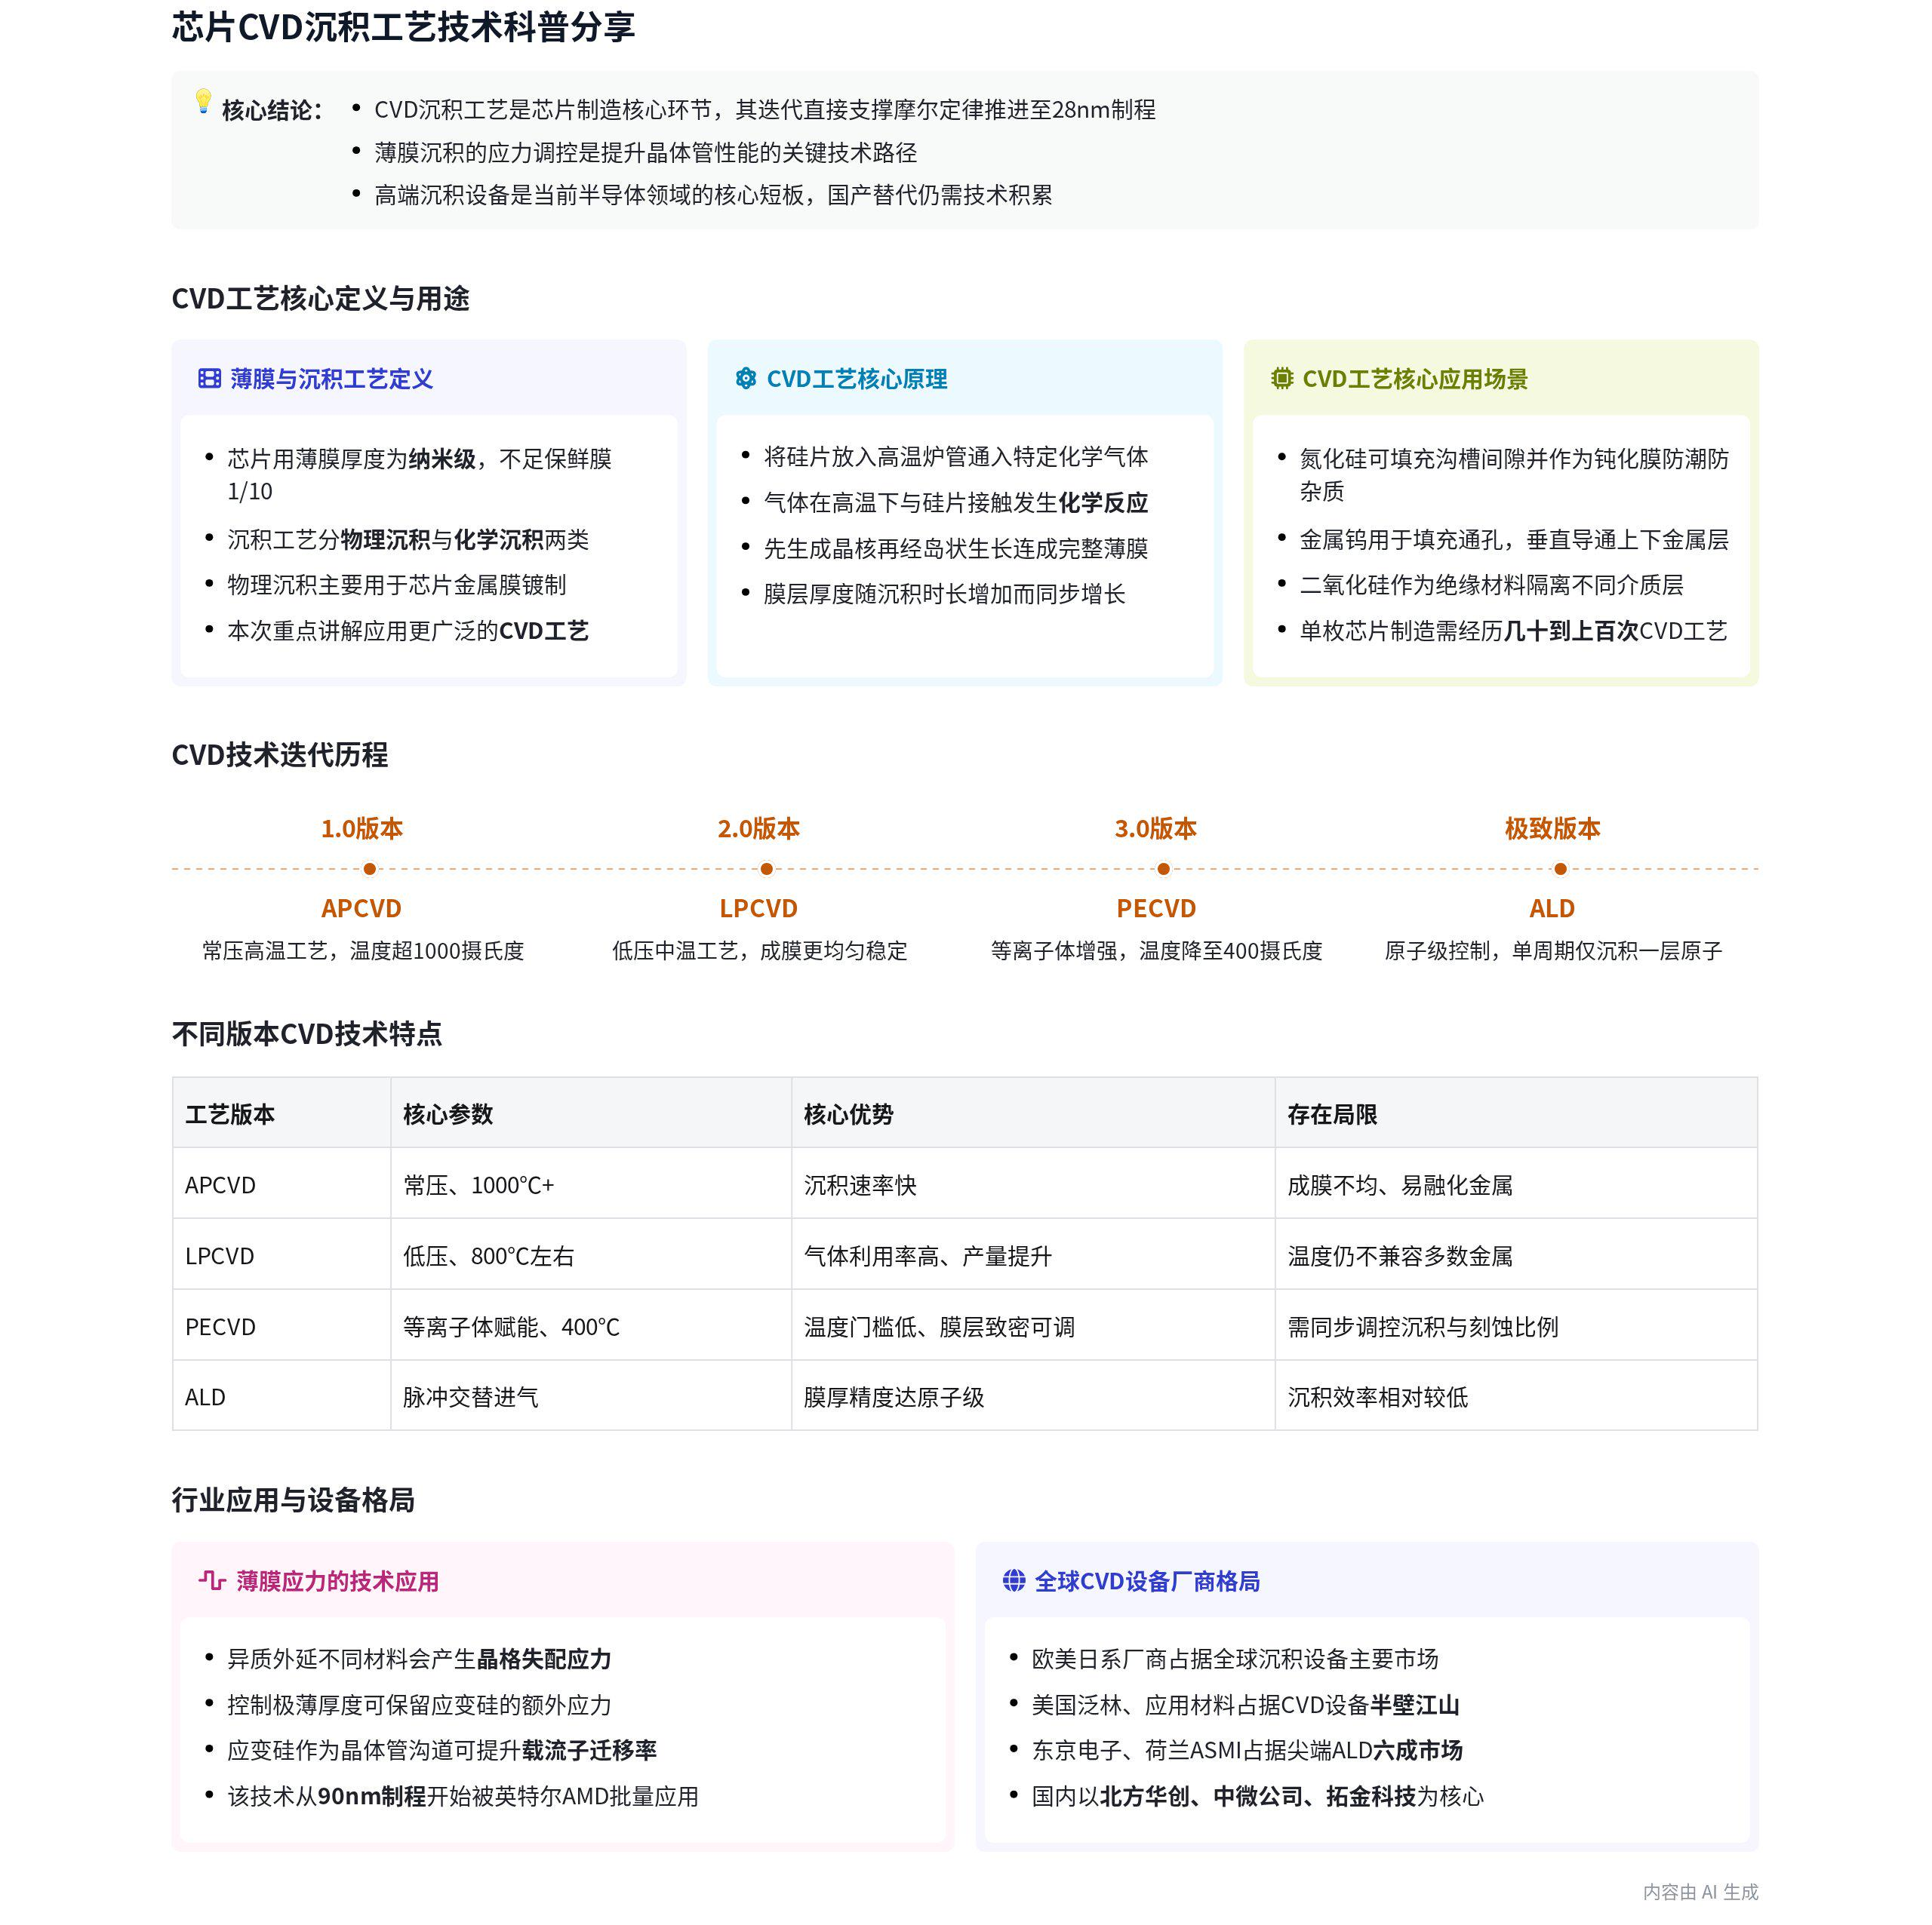
本次分享围绕芯片制造领域的薄膜沉积工艺，系统讲解CVD技术的原理、迭代、应用及产业格局，内容如下：
- 薄膜沉积工艺基础与核心作用
- 芯片制造用薄膜定义：芯片领域所用薄膜厚度为次微米到纳米级，不足日常保鲜膜厚度的1/10，需通过物理或化学方法在晶圆表面生成。
- 沉积工艺分类：沉积工艺分为物理沉积（蒸发/溅射，多用于金属膜镀制）与化学气相沉积（CVD，应用范围更广）两类。
- 早期CVD基础原理：将硅片置入高温炉管，通入特定化学气体，气体在硅片表面反应生成固态产物，逐步生长为连续薄膜。
- CVD工艺核心价值
- 芯片制造作用：单枚芯片生产需经历数十到上百次CVD，可实现沟槽填充、钝化防护、层间导通、介质隔离等多种功能。
- 技术起源背景：CVD并非专为芯片制造诞生，此前已广泛应用于光学设备制造、人工合成宝石生产等工业领域。
- CVD技术的迭代演进路径
- 第一代常压CVD（APCVD）
- 技术特性：早期常压高温方案，炉管温度超1000℃，沉积速率快但成膜不均，对沉积材料的熔点限制较多。  - 栅极应用逻辑：选用多晶硅作为栅极，一是可通过沉积过程同步掺杂调节电阻，二是多晶硅耐高温性能优于多数金属。 | 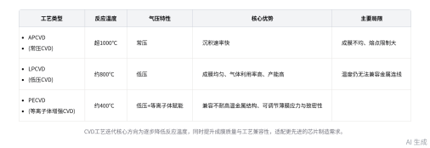  三代主流CVD工艺特性对比
- 产业应用：由仙童公司率先将其应用于半导体领域，1967年用其沉积多晶硅薄膜作为晶体管栅极。
- 第二代低压CVD（LPCVD）
- 优化方向：下调反应温度与气压，成膜均匀性、稳定性显著提升，气体利用率更高，可竖置多枚硅片同步生产。
- 产能增益：虽单批次沉积效率有所下降，但整体可承载的硅片数量提升，最终总沉积产量得到明显提高。
- 第三代等离子体增强CVD（PECVD）
- 技术升级：引入干法刻蚀的射频电源激发等离子体，将反应温度降至400℃左右，可兼容铝金属连线等不耐高温结构。
- 附加特性：反应过程中化学沉积与物理刻蚀同步发生，可通过参数调节控制薄膜致密性与内部应力。
- 后续衍生技术：将反应气体以脉冲周期交替通入，可实现单原子层级的膜厚精准控制，是FinFET等立体器件生产的核心工艺。
- 薄膜沉积的技术创新与产业价值
- 异质外延应力原理：不同材料的晶格间距存在差异，异质外延界面会产生应力，膜厚超过阈值会引发位错、膜层开裂等缺陷。
- 应变硅技术应用：控制外延厚度生成保留应力的超薄薄膜，可大幅提升载流子迁移率，用其制作晶体管沟道可提频降功耗。
- 对摩尔定律的支撑：90 纳米制程起硅锗应变技术批量应用，搭配高 K 栅介质沉积，将摩尔定律有效延续至 45 纳米节点。
- 沉积设备市场与产业布局
- 海外市场格局：CVD 设备市场半壁江山由美国泛林、应用材料占据，尖端 ALD 市场近六成由东京电子、荷兰 ASMI 瓜分。  - 厂商关联背景：1984 年 ASMI 与飞利浦合资成立 ASML，4 年后 ASML 被出售，后续成长为光刻机巨头，ASMI 则依托 ALD 站稳市场。  - 国产厂商布局：国产 CVD 设备核心厂商包括北方华创、中微公司、拓金科技，其中拓金科技专精 CVD，PECVD 领域实力突出。 | 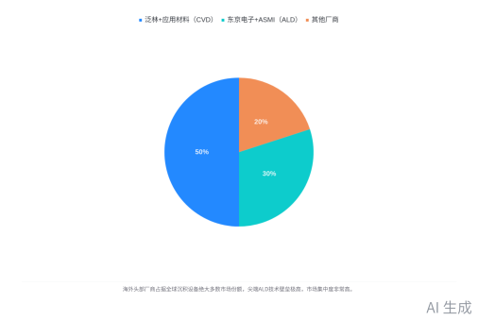  海外CVD及ALD设备市场份额分布
- 技术同源特性：刻蚀与沉积技术在反应腔结构、射频电源、低压真空等维度共通，头部厂商普遍同步布局两类业务。
[该类型的内容暂不支持下载]

智能章节
00:07 介绍芯片制造中的薄膜沉积工艺基础
本章节为芯片科普内容，主讲人三圈此前已讲解芯片光刻与刻蚀工艺，本章节引出芯片制造的沉积工艺即薄膜工艺，说明芯片所需的次微米到纳米级不同材质薄膜无法靠常规贴膜实现，可通过物理或化学方法在晶圆表面生成，还提及物理沉积主要用于镀金属膜，后续将在金属化部分详解。
01:38 化学气象沉积CVD的基础工艺原理介绍
本章节重点介绍应用广泛的化学气象沉积即CVD，早期CVD工艺类似高温氧化、高温扩散步骤，操作时将硅片放入高温炉管，通入硅烷、氨气等特定化学气体，气体分子经对流扩散接触硅片后发生反应生成多晶硅、氮化硅等固态产物，沉积物一般先成核、岛状生长再连成薄膜，膜厚随沉积时长增加。
02:26 CVD工艺在半导体及其他领域的应用介绍
本章节明确CVD是半导体制程不可或缺的重要工艺，芯片生产需经过几十到上百次CVD沉积不同用途薄膜，可对应实现沟槽间隙填充、钝化防护、金属层垂直导通、介质层隔离等作用，同时CVD并非专为芯片诞生，此前已广泛用于光学设备、合成宝石尤其是人工钻石生产。
03:20 仙童用CVD做晶体管多晶硅栅极的相关疑问
本章节围绕半导体相关内容展开，点明半导体历史上最早用高温CVD开展相关技术探索的是孕育了半个硅谷、后续催生英特尔、AMD及摩尔定律的已停业仙童公司，提及1967年仙童用CVD工艺在单晶硅衬底晶体管上沉积多晶硅薄膜作为栅极，并抛出为何栅极不用导电性更好的金属、反而用导电性较差的多晶硅的疑问。
03:55 薄膜沉积中硅的掺杂特性与高温工艺局限
本章节围绕薄膜沉积的温度、掺杂两个核心关键词展开，讲解了硅可通过掺入硼、磷等特定杂质调节导电性，提及CVD一步掺杂法曾在离子注入大规模应用前广泛使用，同时介绍了早期常压高温APCVD工艺的高温限制，包括易使此前薄膜融化、成膜不均不致密等问题。
05:23 CVD版本迭代及低压气象沉积的特性局限
本章节介绍工程师对1.0版CVD更新，微调低温、大幅降压推出2.0版低压气象沉积LPCVD，成膜更均匀稳定，虽沉积效率受限，但气体利用率提升，硅片可竖放多枚总产量提高，不过其800度高温仍不满足金属工艺适配需求，如铝连线芯片沉积氮化硅钝化膜时铝无法耐受该温度。
06:18 等离子体增强型CVD的技术升级与优势
本章节介绍2.0版本的CVD史诗级增强产物等离子体增强式CVD即PECVD，工程师引入干法刻蚀的射频电源，用等离子体赋能，将原有的热能驱动改为额外能量加持，既提升成膜速率还大幅降低成膜温度门槛，400度即可沉积氮化硅，避免芯片金属部分融化，还可同步进行化学沉积与物理刻蚀，调节二者比例能获得更致密的薄膜，还可调控膜内应力。
07:11 芯片薄膜沉积中的膜内应力技术与应用
本章节聚焦膜内应力相关内容，介绍气相外延生长的晶格匹配特性，说明异质外延易产生应力引发膜层缺陷开裂，工程师可利用应力制备应变硅提升晶体管性能，该技术助力摩尔定律延续，后续CVD还衍生出HDP CVD、MOCVD等新技术。
10:20 原子层沉积工艺原理及其在立体器件生产中的作用
本章节重点介绍原子层沉积（ALD）工艺，称其是将CVD控制水平发展到极致的工艺，通过以极短脉冲周期交替通入不同化学气体，让反应气体单周期仅沉积一层原子即被惰性气体排空，可极其精确控制膜厚，制备致密度、覆盖能力极强的超薄膜，是生产FinFET、GAA等立体结构器件的关键。
10:51 高端芯片沉积设备市场格局及ASML与ASMI渊源
本章节点明沉积设备与光刻机、刻蚀机同为高端芯片制造的关键核心设备，介绍当前薄膜沉积设备产能主要由欧美日系厂商把控，CVD设备大半市场由美国泛林、应用材料占据，尖端ALD市场近六成由东京电子、荷兰ASMI瓜分，还科普了ASMI与光刻机巨头ASML为父子渊源，二者早年合资分拆后各自发展的相关情况。
11:40 国内外CVD设备厂商及半导体技术相关分享
本章节在介绍完国外设备厂商后转向国内CVD设备领域，点明北方华创、中微公司、拓荆科技是国内主要厂商，说明拓荆专精CVD尤擅PECVD，华创与中微从刻蚀机起家拓展CVD业务，提到刻蚀与沉积技术相通，前沿科技更依赖跨基础学科交叉，整体科技水平常由短板决定，最后是视频收尾互动内容。
[该类型的内容暂不支持下载]

关键决策
本次会议为分享类会议，无关键决策。会议关键内容总结如下：
- 核心内容：讲解芯片制造中的化学气相沉积（CVD）工艺的原理、发展迭代历程。
- 技术价值：说明CVD工艺对摩尔定律推进、高端芯片制造的重要作用。
- 产业现状：介绍全球及国内薄膜沉积设备厂商的市场格局与技术特点。
[该类型的内容暂不支持下载]

金句时刻
「但工程师们很快发现，膜力也是可以被利用的。」
—— 点出了薄膜沉积领域从规避应力到主动利用应力的关键技术转向，是本期内容的核心转折观点。

「因此在高端芯片的制造中，沉积设备与光刻机、刻蚀机一样重要。」
—— 明确了沉积设备在高端芯片制造环节的核心地位，纠正了大众仅关注光刻机的认知偏差。

「未来人类科技能走多远，关键不在于技术的长板有多长，而往往取决于那块短板有多短。」
—— 从芯片制造技术发展引申到科技发展的普遍规律，观点具有普适性和启发性。
[该类型的内容暂不支持下载]
|（注：部分内容可能由 AI 生成）

